HTML5
了解语义化标签的重要性
一、 web技术
- HTML：Hyper Text Markup Language
- 2005 Ajax
- HTML5前身：Web Application
- Structure（结构）+ Style（样式）+ Interactive（交互）
- Rich Client：指具有很强交互性和体验的客户端程序
- Flash 交互、绚丽的效果（被封杀、孤芳自赏）
- HTML5的应用场景
- 网页
- 网页应用程序
- PC端：iCloud、百度脑图、Office365
- APP端：淘宝、京东、美团
- WeChat端：淘宝、京东、美团
- 混合式本地应用
- PC端：网易云音乐、有道词典
- APP端：淘宝、京东、美团
- 简单的游戏
- 一些改变
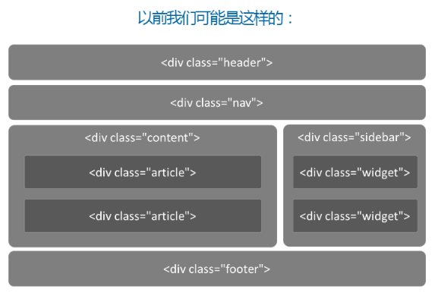
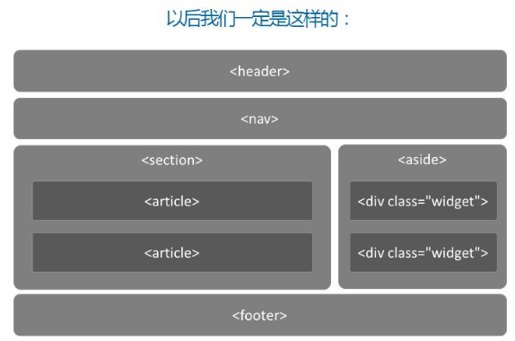
二、应用标签
1. datalist
数据列表呈现需要载体
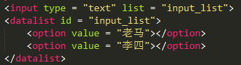
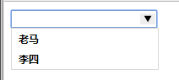

- progress 进度条
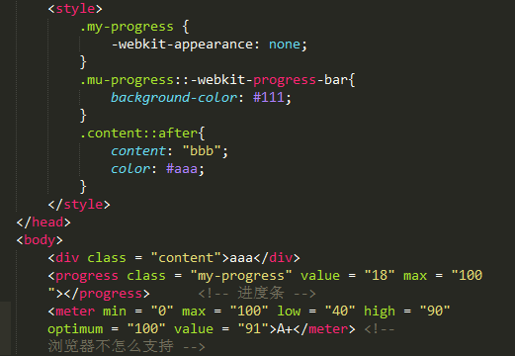
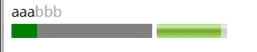
- 新属性
1. 变量本地化

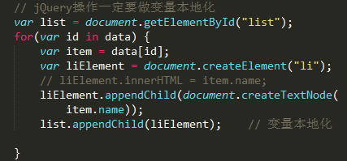

- html5专门用于自定义属性的data
- 没有任何功能
- 仅用于记录相关数据
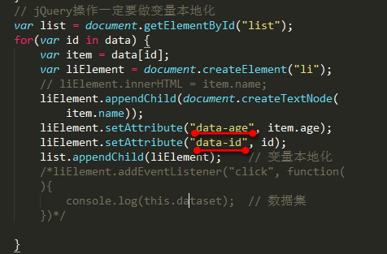
- 玩：在网页上写文字
document.body.contentEditable = true
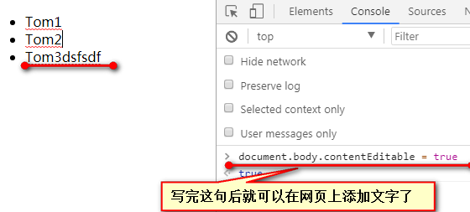
- 表单
- 一些表单元素
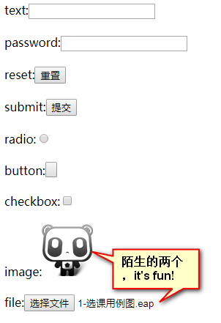
- 新的表单类型
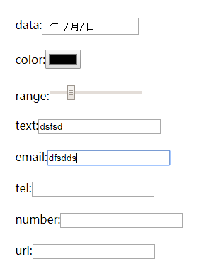
- 网页开发过程中可以针对需求使用特定的智能表单
- 网页多媒体
- 再次之前需要依赖于第三方多媒体插件（如Flash）
- 播放音频
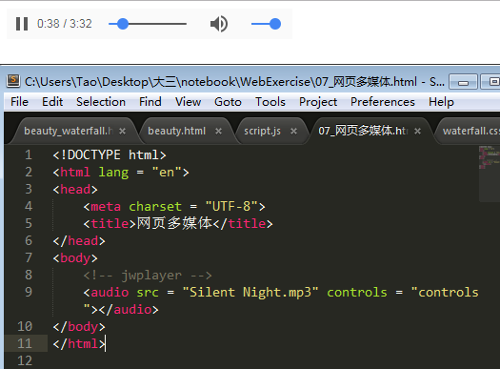
- 找API
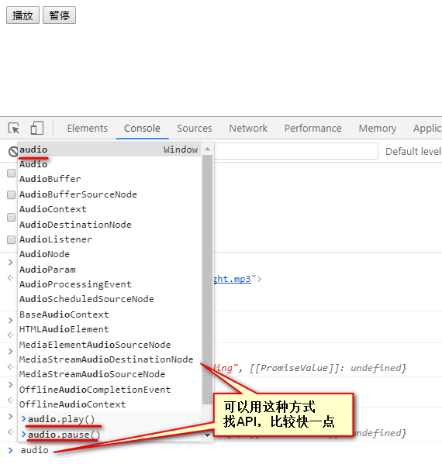
- SVG（Scalable Vector Graphics 可缩放矢量图形）
- 优势：体积小，质量高，效果好，可控制程度高
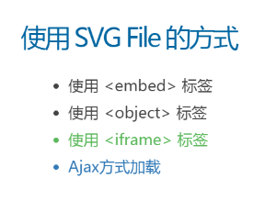
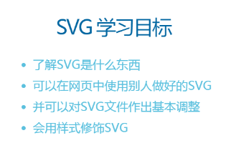

- about Html5
